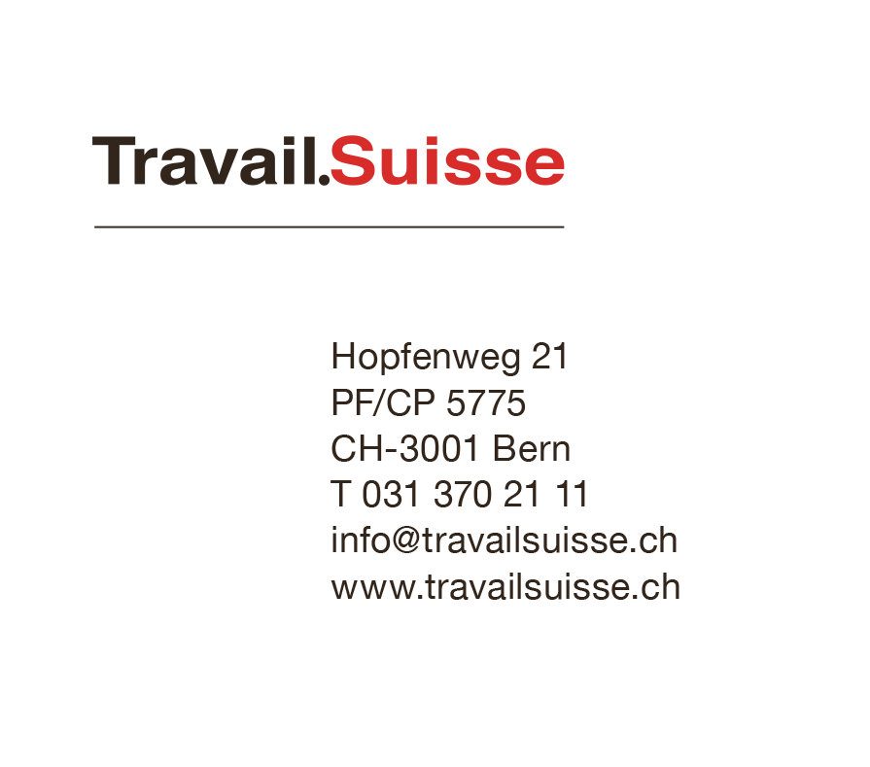

**Bern, 13. Juni 2018**

**Aktienrechtsrevision:**

**Abstimmungsempfehlungen von Travail.Suisse**

**Zum Abschluss der Sommersession muss sich der Nationalrat morgen, 14. Juni, noch einem wichtigen Geschäft widmen: der Aktienrechtsrevision. Travail.Suisse, der unabhängige Dachverband der Arbeitnehmenden, beobachtet insbesondere den indirekten Gegenvorschlag zur Konzernverantwortungsinitiative, die Überführung der Abzockerinitiative ins Gesetz und den Artikel über die Geschlechterquoten.**

Die Revision des Aktienrechtes ist ein wichtiges Geschäft mit entsprechend langer politischer Historie. Durch die Integration des indirekten Gegenvorschlags zur **Konzernverantwortungsinitiative** hat es noch an Bedeutung gewonnen. Travail.Suisse unterstützt die Initiative, sieht mit dem indirekten Gegenvorschlag aber die Möglichkeit, den Kernpunkt - grösseren Verantwortung der multinationalen Unternehmen in Bezug auf die Menschenrechte und Umwelt- und Sozialstandards - umzusetzen. ***Travail.Suisse fordert deshalb den Nationalrat auf, den Gegenvorschlag nicht weiter abzuschwächen***.

Die Aktienrechtsrevision sieht auch **Geschlechterquoten** von jeweils mindestens 30 Prozent in den Verwaltungsräten und 20 Prozent in den Geschäftsleitungen vor. Damit könnte ein grosser gleichstellungspolitischer Schritt gemacht werden. Während es in den letzten Jahren minim mehr Verwaltungsrätinnen gegeben hat, stagnierte die Zahl der Frauen in den Geschäftsleitungen. In den untersuchten Unternehmen der Managerlohnstudie von Travail.Suisse sind lediglich beschämende 6.7 Prozent der Sitze in den Konzernleitungen mit Frauen besetzt. ***Travail.Suisse unterstützt deshalb den Minderheitsantrag, der Quoten von 30, resp. 40 Prozent für beide Geschlechter vorsieht***. Eine solche Regelung könnte so analog zu den vorgesehenen EU-Regeln eingeführt werden.

Die 2013 mit über zwei Dritteln der Stimmen angenommene **Abzockerinitiative**, setzte ein deutliches Zeichen gegen überbordende Managersaläre. In der Folge wurden in der Verordnung gegen übermässige Vergütungen (VegüV) die Aktionärsrechte gestärkt, indem jährlich ein Vergütungsbericht erstellt werden muss und an der GV Abstimmungen über die Vergütungen der Mitglieder von Verwaltungsräten, Konzernleitungen und Beirat abgehalten werden müssen. Mit der Aktienrechtsrevision werden diese Verordnungsbestimmungen ins Gesetz überführt, dabei droht die Politik aber auf halbem Weg stehen zu bleiben. Einerseits ist aus der Mangerlohnstudie von Travail.Suisse keine Mässigung bei den Entschädigungen für die Chefetagen erkennbar (vgl. Box), auch wenn es in letzter Zeit im Umfeld von Generalsversammlungen vermehrt zu Unmutsbekundungen und öffentlichen Diskussionen über die Höhe der Managerlöhne gekommen ist. Andererseits sind die vorgesehene Regelungen in Bezug auf die Transparenz (nach wie vor sollen Managerlöhne der Mitglieder der Konzernleitungen nicht individuell sondern nur als gesamtes Gremium ausgewiesen werden) und die Abstimmungsmodalitäten (über fixe und variable Teile der Vergütung kann gemeinsam abgestimmt werden; über die leistungsabhängigen Teile auch prospektiv – also vor den Kenntnissen zur Geschäftsentwicklung) nicht ausreichend. Regelungen über ein vernünftiges Verhältnis von fixen und variablen Teilen der Vergütung sind überhaupt nicht vorgesehen. Damit kann der übermässigen Boni-Fokussierung nicht Einhalt geboten werden. ***Travail.Suisse fordert den Nationalrat auf, in diesen Punkten nachzubessern, um effektive Regelungen gegen überrissene Managerlöhne zu implementieren.***

Weitere Informationen:

Gabriel Fischer, Leiter Wirtschaftspolitik, Mobile: 076 412 30 53

**Managerlohnstudie von Travail.Suisse**

* Der Grossteil der CEO’s und der übrigen Mitglieder der Konzernleitungen der untersuchten Unternehmen konnte sich 2016 über eine durchschnittliche Erhöhung ihrer Bezüge von 6% freuen.
* Seit 2011 sind die Entschädigungen bei den Konzernleitungen um 17% gestiegen, während sich die „normalen“ Angestellten mit Lohnerhöhungen von 3.4 % zufrieden geben mussten.
* Als Folge hat sich die Schere zwischen den Entschädigungen für die Chefs und den tiefsten Einkommen in den untersuchten Unternehmen von 1:45 auf 1:51 geöffnet.
* **Die Ergebnisse der Managerlohnstudie von 2017 werden an der Medienkonferenz vom 22. Juni 2018 um 9.30 Uhr im Vatter Business Center in Bern präsentiert.**

Weitere Informationen zur Medienkonferenz:

Linda Rosenkranz, Leiterin Kommunikation,

Mail: rosenkranz@travailsuisse.ch oder Tel.:031 370 21 18